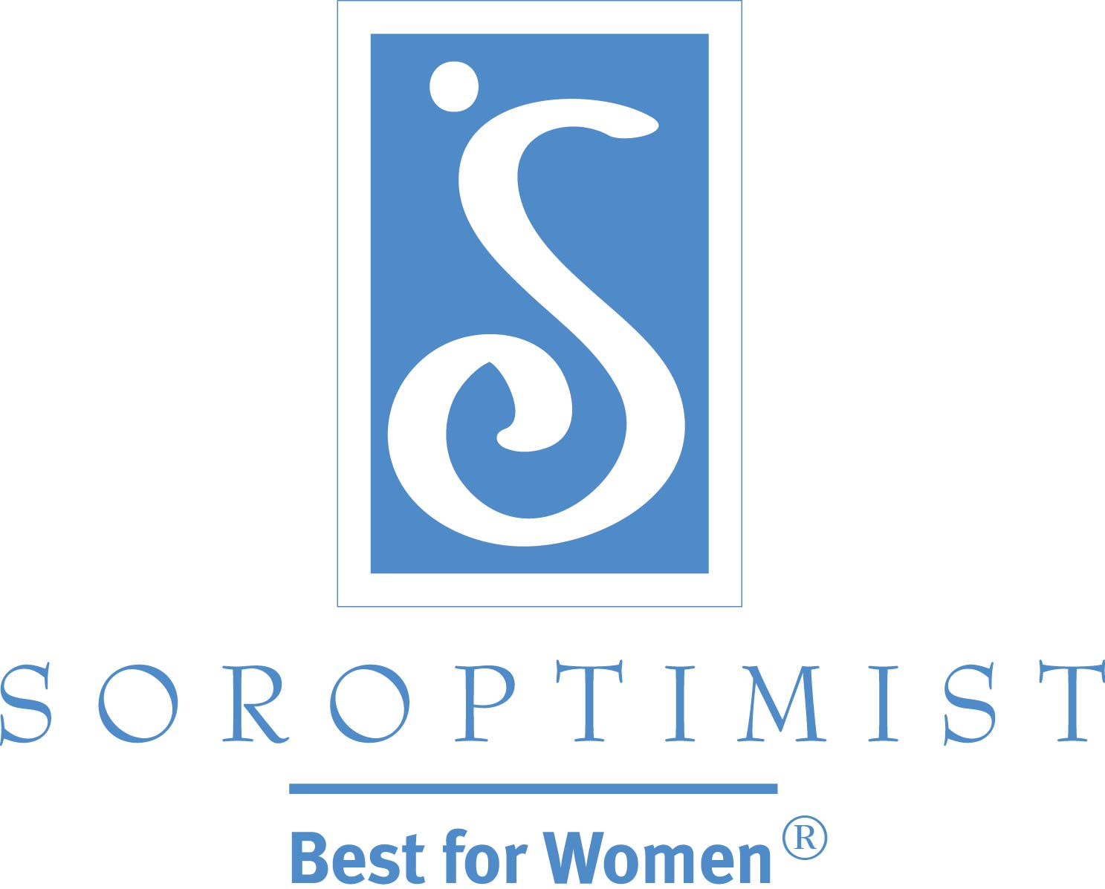
社会的・経済的エンパワーメントにつながる
プログラムを通じて
女性と女児の生活を向上させる

国際ソロプチミストアメリカ

『ベスト・フォー・ウイメン』2017年期 第1号：「ソロプチミスト号に乗ろう」キャンペーンの上位クラブが明かす成功事例
ニコール・シモンズ（メンバーシップ＆指導力開発マネジャー）

会員である皆様は私たち組織の中心部です！皆様は、クラブ内において日々、私たちの使命に取り組み、地域社会と世界全体に変化を作り出しています。でも、私たちが会員をもっと増やすことができたら、さらに何名の女性の生活に手を差し伸べることができるかを考えてみてください。私たちソロプチミストが多ければ多いほど、恵まれない女性と社会的に不利な立場にある女児にもたらす私たちの集合的影響力をより高めることができます。

会員による影響力の向上を支援するため、「ソロプチミスト号に乗ろう」キャンペーンが2015年に開始されました。SIA全体で、クラブはメンバーシップの拡大と、新たな興奮とチームワーク意識を持った新しいクラブの認証に取り組みました。

昨年度（2015-2016年度）には、3,761名の新会員を獲得し（2014-2015年度に比べて1％増）、新しく22クラブが認証されました（38％増）！

これらのクラブがどのようにして新会員を増やすことができたのか、興味がおありですか？私たちもです！そこで、キャンペーンの第一段が終了した時点で、各リジョンの上位クラブに成功の秘訣を共有してくれるよう依頼しました。クラブの言葉は次の通りです。

ゴールデン・ウェスト：SI/ゴールド・キャニオン（米国アリゾナ州）－新会員が57％増
2015-2016年期クラブ会長のメロディ・ヒギンスさんは、数多くのメンバーシップ拡大方法を紹介してくださいました。クラブの行事や資金調達活動について毎月の記事が新聞社に送付、掲載された他、ゲストをメーリング・リストに加えて、参加を招待しました。元会員や職場の同僚にクラブへの参加を呼びかけました。会員候補者へのフォローアップにより大きな重点が置かれました。まず電話で話しかけ、お茶や昼食などで会合しながら関係を築き、その後で会員になることへの関心を尋ねました。SI/ゴールド・キャニオンは、自分たちのウェブサイトを使って問い合わせを受け取るプロセスを利用し、会員候補者に接触するためにフォローアップを行いました。クラブのコミュニケーション・チームも、クラブのフェイスブック・ページに行事の詳細や写真を掲載することで関与しました。加えて、新会員が加わると、クラブ会員は歓迎計画を実行し、新会員にメンターとオリエンテーションを提供しました。最後に、クラブは評価を実施しました。「これによって私たちは、変更すべき点や改善すべき点を見つけることができました」とメロディさんは言います。評価によって改善点が3つ見つかりました。一つは、細則やトレジャラー報告などのクラブ文書へのアクセスをすべての会員に提供し、透明性を高めること。次に、会員への表彰や称賛を増やすこと。3つ目は、食事代を廃止するために会合場所を変更することです。クラブ評価を実施することで、現会員が関与し、健全なクラブ環境作りのための返答を提供してくれました。

日本東：SI/国分寺－新会員が33％増
日本東リジョン・オフィスの支援を受けながら、SI/国分寺の2015-2016年期クラブ会長を務めた髙田キヨ子さんはクラブが実践した成功戦略について語ってくれました。クラブは新会員を引き付けるために様々な催しを行い、その一例には、慈善コンサートやバザー、友情パーティなどがあります。加えて、クラブ設立20周年のお祝いを、自分たちが地域社会で長期に活動していることを広報するマーケティング手段として利用しました。新会員の勧誘は、各会員が親族や他機関及び地域社会の知り合い、元会員、慈善コンサートの奏者を対象として取り組みました。「会員は、職場やその他のボランティア団体、友達、知り合いなどで、私たちのクラブの活動に参加しそうな会員候補者を常に探しています」と、キヨ子さんは言います。また、新会員には歓待の気持ちを示し、クラブ会合中に手続きについて説明する時間を設けました。これによって新会員は、すぐに理解し、それに従うことができました。

日本南：SI/宮崎－東諸－新会員が43％増
SI/宮崎－東諸は、日本南リジョン・オフィスの支援を受けながら、勧誘戦略についてコミュニケーションしました。クラブの勧誘戦略は、新しい会員候補者と直接会って会話をすること、そしてソロプチミストとクラブの活動について紹介したクラブのパンフレットを作成することでした。クラブは、クラブの周年記念と組み合わせて、メンバーシップ拡大のためのスローガンを作りました。それは「20周年記念を20名の新会員と共に祝おう」です。会員候補者は、月例会合にゲストとして出席することを招待されました。それによって会員を知り、クラブの雰囲気を体験することができます。クラブはまた、公共の広報活動も行いました。「私たちはラジオ放送を利用しました。私たちの情報がラジオで流れ、活動を紹介する良い機会となりました」と、2015-2016年期クラブ会長の村田れい子さんは言います。加えて、クラブが行った慈善コンサートには地域社会の多くの人と地元企業が関与し、6名の新会員を獲得することができました。新会員が入ると、年間を通して行われるいくつかのパーティや行事で新会員の歓迎が行われました。クラブはまた、新会員の時間にも配慮し、それぞれの時間が許す限りクラブに関与し、活動に参加するよう奨励しました。

ミッドウェスタン：SI/フレモント（米国オハイオ州）－新会員が20％増
SI/フレモントは、友人や仕事上の知り合いを会合に招待するという手法を取りました。その後、クラブのメンバーシップ委員会は、各会員候補者に確実にフォローアップを行い、そうした人々は後にクラブの会員となりました。2015-2016年期のクラブ会長であるポーラ・ヘッケルさんは次のように語ります。「とてもシンプルで、公式行事やマーケティング・キャンペーンなどは実施しませんでした。私たちは2015年末にクラブ評価を実施し、そのフィードバックに基づいて一定の変更を実施しました。」 具体的には、金銭的負担への懸念（クラブ年会費の引き上げは行わず、奉仕プロジェクト支援予算を計上した）、地域社会における知名度強化の必要性（地域社会での催しへの参加、SIAのウェブ・テンプレートを使ったウェブサイトの更新、フェイスブック・ページの積極的な利用）、会員の勧誘（各会員はゲストを連れてくるよう奨励され、委員会のメンバーがこうしたゲストへのフォローアップを実施）、クラブの友好的な雰囲気の推進（会合中の席替えやチーム作りのための活動の取り入れ）といった点で変更が実施されました。

ノース・アトランティック：SI/ザ・アディロンダックス（米国ニューヨーク州）－新会員が24％増
「新会員を勧誘する際の最良の資源は、私たちの会員です。月例会合には会員のゲストや、私たちのことを知り、活動に興味を持った女性が出席します」と、2015-2016クラブ会長のアリス・クロッティさんは言います。アリスさんはまた、SIA本部から送られてくる「ソロプチミスト号に乗ろう」キャンペーンのEメールや情報をクラブのメンバーシップ委員会と共有したことを報告してくれました。SI/ザ・アディロンダックスが実施したもう一つの戦略は、情報が盛り込まれたパケットをゲストの一人一人に提供し、歓迎することでした。パケットには、クラブの詳細が書かれており、具体的には多くのプロジェクトやプログラムの紹介、会員候補者がどのように関与できるかといった情報が盛り込まれています。

ロッキー・マウンテン：SI/コーディ（米国ワイオミング州）－新会員が29％増
時として、個人的なお願いをすることが必要な場合もあります。それが、SI/コーディが新会員獲得を目指して使った戦略でした。会員はあらゆる知り合いに、クラブが毎年行っている勧誘昼食会や仕事の後の勧誘イベントに参加するよう招待しました。2015-2016年期のクラブ会長、リン・エンジェルシーさんは、「地域社会で多くのプロジェクトに関与しました」と述べます。実践的な活動をすることで、より多くの会員候補者がソロプチミストに関心を持つようになったそうです。リンさんはまた、「行事に来たすべての会員候補者が会員になったわけではないけれど、将来的に会員になるかもしれないことが伺えた」と指摘します。いずれにしても、すべての人がSIAの使命について学び、会員とのつながりを得ました。SI/コーディは、会員歴が長い会員の奉仕活動を称え、新会員との関与をすぐに実践しました。委員会の委員長は、各新会員に直接連絡をし、その多くが一つ以上のプロジェクトに参加しました。

最後に、韓国リジョンのお祝いをしたいと思います。韓国リジョンは、キャンペーンの第一段で新会員ならびにチャーター会員の割合が最も高かった（正確には250名増）リジョンとして認められました！SIAの第44回隔年大会で、2014-2016年期のガバナーであるオーラン・チョイさんは、リジョンの成功について次のように語りました。

韓国リジョン－新会員ならびにチャーター会員が47％増
2014-2016年期のガバナー、オーランさんは、現会員一人につき5名の新会員を増やすよう呼びかけ、リジョン内で会員獲得活動があまり見られていないクラブを個人的に訪問し、会員の拡大を奨励しました。本リジョンはまた、6つの新規クラブを認証しました。この中には、北朝鮮の難民がいるクラブや祖母／母／娘の三世代にわたるクラブもあります。オーラン・ガバナーは、新しく認証されたクラブには、姉妹／メンター・クラブがあり、夢プログラムに焦点を当てていると話しました。韓国リジョンでは、会員との関与も大切にされました。オーラン・ガバナーは、新会員を引き付けるため、クラブは楽しく有意義な月例会合を開催するよう奨励しました。オリエンテーションとリーダーシップ研修が提供され、会員は自分たちの経験を互いに共有することを勧められました。慈善ゴルフ・トーナメントや山登り、コンサート、バザー、オークションなど様々な行事が全国的に行われました。これらの行事は、資金調達に貢献し、会員が互いの結びつきを強める機会となりました。

これらの戦略はすべて現会員の仲間意識を高めることにつながると同時に、SIA全体で新たな会員を引き付けることに貢献しました。新会員を獲得し、新しいクラブを加えることの重要性を理解してくださるすべてのクラブにお祝いと感謝を申し上げます。

「ソロプチミスト号に乗ろう」キャンペーンの第二弾が終了に近づき、第三弾へと向かう中、皆様のクラブでは会員を獲得するもしくは新しいクラブを立ち上げるために、こうした戦略をどのようにご利用いただけるでしょうか？キャンペーンが終了する頃には、皆様のクラブに「最良戦略」を共有していただけるかもしれません！

